#Лабораторная работа №5. Создание и процесс обработки программ на языке ассемблера NASM

Автор: Волченко Елена

##Цель работы **Цель работы:** Освоение процедуры компиляции и сборки программ, написанных на ассемблере NASM.

##Ход работы 1. **Программа Hello world!** 1. Создание каталога для работы с программами на языке ассемблера NASM 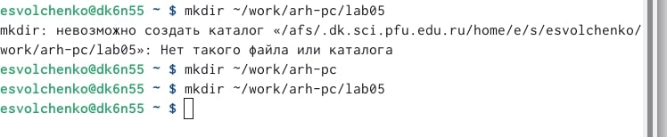 2. Переходим в созданный каталог 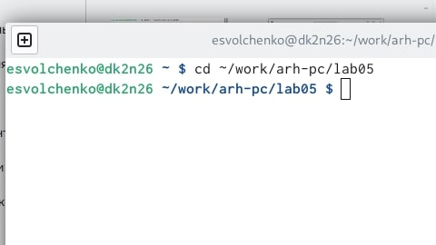 3. Создаём текстовый файл с именем hello.asm 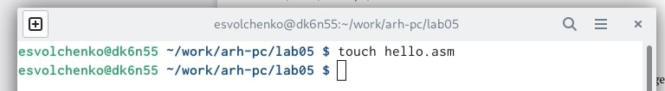 4. Открываем этот файл с помощью текстового редактора gedit, вводим текст 4.1 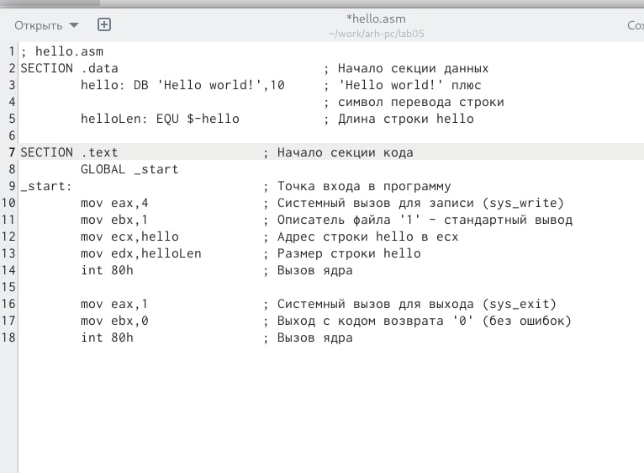

1. **Транслятор NASM** Компилируем текст программы 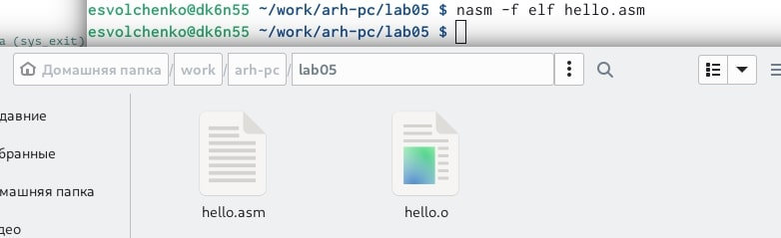
2. **Расширенный синтаксис командной строки NASM** Выполняем команду *nasm -o obj.o -f elf -g -l list.lst hello.asm* 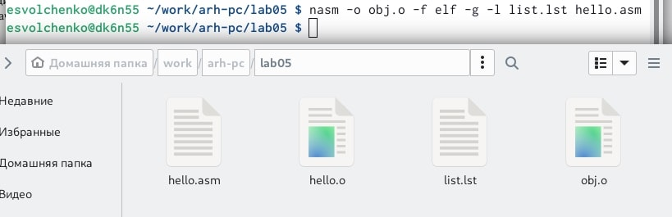
3. **Компоновщик LD**
   1. Передаём объектный файл на обработку компоновщику, проверяем наличие файла 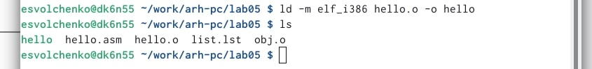
   2. Выполняем команду *ld -m elf_i386 obj.o -o main* 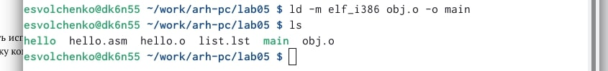
4. **Запуск исполняемого файла** Запускаем исполняемый файл 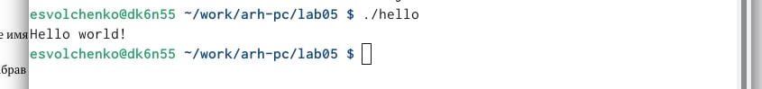

##Выводы **Выводы:** во время выполнения этих заданий я ознакомилась с некоторыми командами работы на языке ассемблера NASM.

## 0.1 Задание для самостоятельной работы

1. В каталоге *~/work/arch-pc/lab05* с помощью команды *cp* создаём копию файла *hello.asm* с именем *lab5.asm* 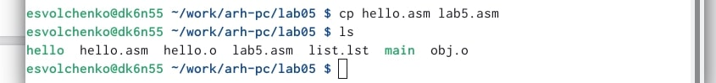
2. С помощью текстового редактора gedit вносим изменения в текст программы в файле *lab05.asm* 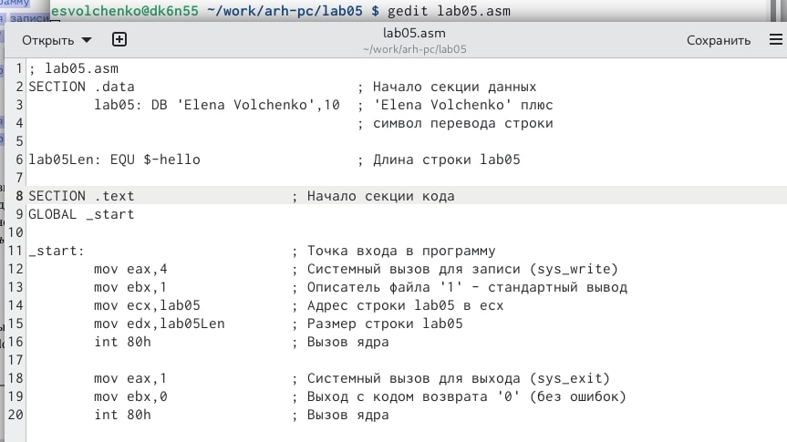
3. Оттранслируем полученный текст программы *lab05.asm* в объектный файл. Выполням компоновку объектного файла и запускаем получившийся исполняемый файл 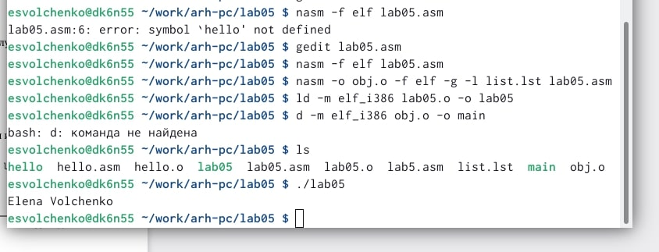
4. Копируем файлы *hello.asm* и *lab05.asm* в локальный репозиторий в каталог *~/work/study/2022-2023/“Архитектура компьютера”/arch-pc/labs/lab05/*. Загружаем файлы на Github. 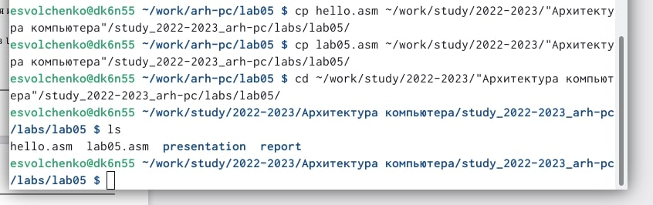

##Выводы **Выводы:** выполняя задания для самостоятельно работы, я закрепила полученные знания.

##Общие выводы Во время выполнения лабораторной работы я освоила процедуры компиляции и сборки программ, написанных на ассемблере NASM.